方法实现
一 数据部分
1 开始设计时我们使用了优矿的数据，目的是想能回测到最新日期，后发现结果不正常，所以更正为国泰安数据。
2 首先寻找单季度的净利润数据（国泰安利润表上可以查询），然后计算每个季度数据的同比增长，并构建如下数据结果
股票代码，截止日期，报告发布日期，净利润（1个季度）,同比增速，净利润（1个季度）上期,同比增速上期，净利润（1个季度）去年同期
共8个字段，便于后续回测检索。（主程序：M_trans_nincome_GTA_update2.m）；
同时构建营业收入数据（主程序：M_trans_yingyeshouru_GTA_update.m）
3 开始回测（M_davis_model1_GTA.m）
- 设置参数
- 按照文献获取所有选股时间节点
- 获取交易日历
- 载入ST股票信息
- 载入股票上市时间信息
- 载入净利润数据
- 载入营业收入数据
- 开始选股：
  - 定位时间点，获取该时间点股票净利润相关数据
  - 定位时间点，获取该时间点股票营业收入数据
  - 筛选1. 单季净利润的同比增速为正且前期净利润大于 300 万；
  - 2. 上一期单季净利润的同比增速为正；
  - 3. 分别计算当期单季净利润的同比增速和上一期单季净利润的同比增速，并对 2 个增速环比计算二阶增速，要求二阶增速为正，即 2 个季度加速增长；
  - 4. 上一期单季营收为正。
  - 合并条件1-4并选股
  - 按照二阶增速排序
  - 剔除ST
  - 去除上市不满一年
  - 股票数目截取（选25个）
- 回测
- 验证
二 出现问题后做了如下尝试
1 从仓位触发找问题（Davis双击策略 仓位分析20190721.doc）
- 我们的二阶增速可能和作者描述的方法不一致，因为作者选择的股票很多不满足我们设定的这一条件（分别计算当期单季净利润的同比增速和上一期单季净利润的同比增速，并对 2 个增速环比计算二阶增速，要求二阶增速为正，即 2 个季度加速增长；我们做法就是先计算当季，上一季单季净利润的同比增速，得到增速v_now，v_before，然后用(v_now-v_before)/v_before计算二阶增速）
- 文献中的排序方式和我们不同，我们使用危险二阶增速排序，作者选出的股票排名都比较靠后。
2 限制股票池
- 限制股票池在300
- 限制股票池在500
结果都比较差；

我暂时没有好的方法。

您的mysql数据文件夹为
E:\mysql_data\
主要程序：programm文件夹（fetchmysql和exemysql使用您原来的即可）
涉及的主要数据1：
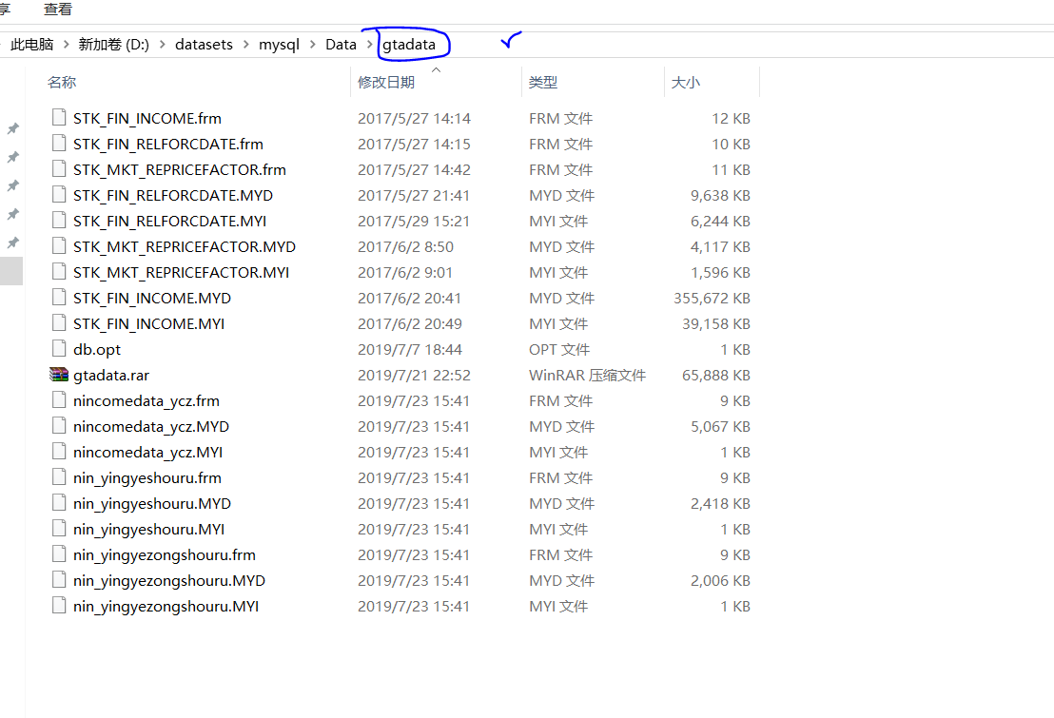
先停止mysql服务；将发送过去的数据解压缩您的gtadata文件夹；再打开mysql服务即可。这个文件夹的部分数据上一项目我们用到过。（E:\mysql_data\gtadata文件夹）
涉及的主要数据2：
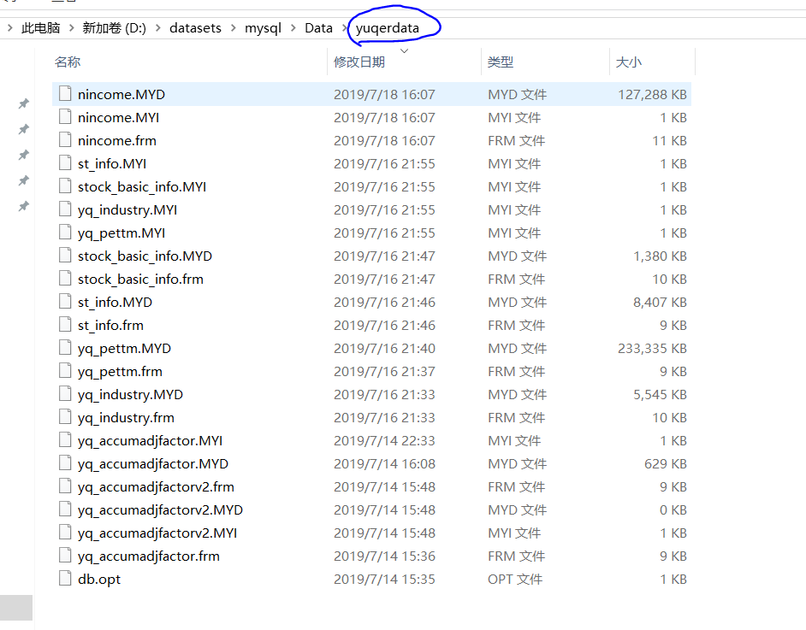
同样先停止mysql服务；将发送过去的数据解压缩您的yuqerdata文件夹；再打开mysql服务即可。（E:\mysql_data\yuqerdata文件夹）

